LPP
JACQUES RAYNAUD


Bon · À réviser · Hors service
Atelier Électrique — à afficher au poste
La règle : un seul défaut suffit pour classer « À réviser » ou « Hors service ». Pour une pince : je regarde d'abord si elle est isolée, puis je contrôle cet isolant. Pour un tournevis : je lis d'abord la taille ou le type gravé sur le manche.
Famille | Bon | À réviser | Hors service
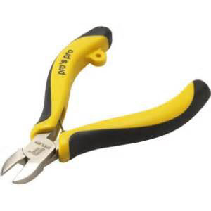Pince coupante diagonale | Mâchoires alignées, coupent net ; isolant intact si isolée | Articulation dure ; isolant marqué mais pas fendu | Mâchoires ébréchées, ou isolant fendu
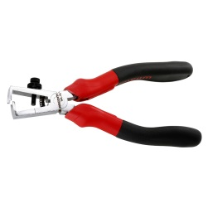Pince à dénuder | Encoches nettes, ressort qui rappelle bien ; isolant intact si isolée | 1-2 encoches marquent le fil | Encoches arrondies (écrasent), ressort cassé, ou isolant fendu
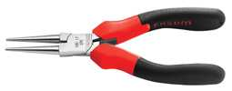Pince à bec demi-rond coudé | Becs alignés, isolant intact si isolée | Léger désalignement | Becs tordus, ou isolant abîmé
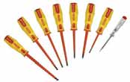Tournevis testeur | Manche isolant intact, voyant qui s'allume au contact | Voyant faible mais visible | Voyant jamais allumé, ou allumé sans contact → je signale tout de suite
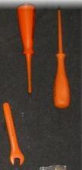Tournevis plat et cruciformepetit · moyen · gros — même critère pour les 5 | Taille ou type gravé lisible, lame nette, manche isolant intact | Lame un peu usée mais lisible | Lame tordue ou écrasée, manche fendu, ou marquage illisible
OVNI — un outil que je ne reconnais pas du tout : je ne le teste pas, je le pose dans le bac OVNI.
TRANSFERT — un outil que je reconnais mais qui n'est pas électrique (une cintreuse, par exemple) : je ne le teste pas ici, je le pose dans le bac TRANSFERT. L'atelier Façonnage le contrôlera.
❄ inerWeb Édu — par F. Henninot · LPP Jacques Raynaud — Campus EQUATIO S0 · Séance 2 · créé le 02/09/2026 · ©

